Enseignement spécifique
Temps de préparation : 20 minutes, temps d’interrogation 20 minutes.
Une importance égale est attribuée à l’évaluation des connaissances et à celle des capacités mises en jeu.

QUESTION 1

Tronc commun THEME 1 A-5 : Les relations entre organisation et mode de vie, résultat de l’évolution : l’exemple de la vie fixée chez les plantes

Face aux contraintes, les palétuviers, végétaux emblématiques de la mangrove, ont développé certaines adaptations y compris en termes de reproduction.
A partir de l’exploitation des documents et de vos connaissances, Expliquez le mode de reproduction des palétuviers (pollinisation et dissémination).

Aux branches des Rhizophoras (Nom d’une espèce de palétuvier), pendent veticalement d’inombrables plantules issues du développement de l’embryon dans le fruit. A maturité, le pédoncule se rompt et les plantules tombent et peuvent se planter comme des harpons dans la vase. Ce mode de reproduction est un exemple de « viviparité ».
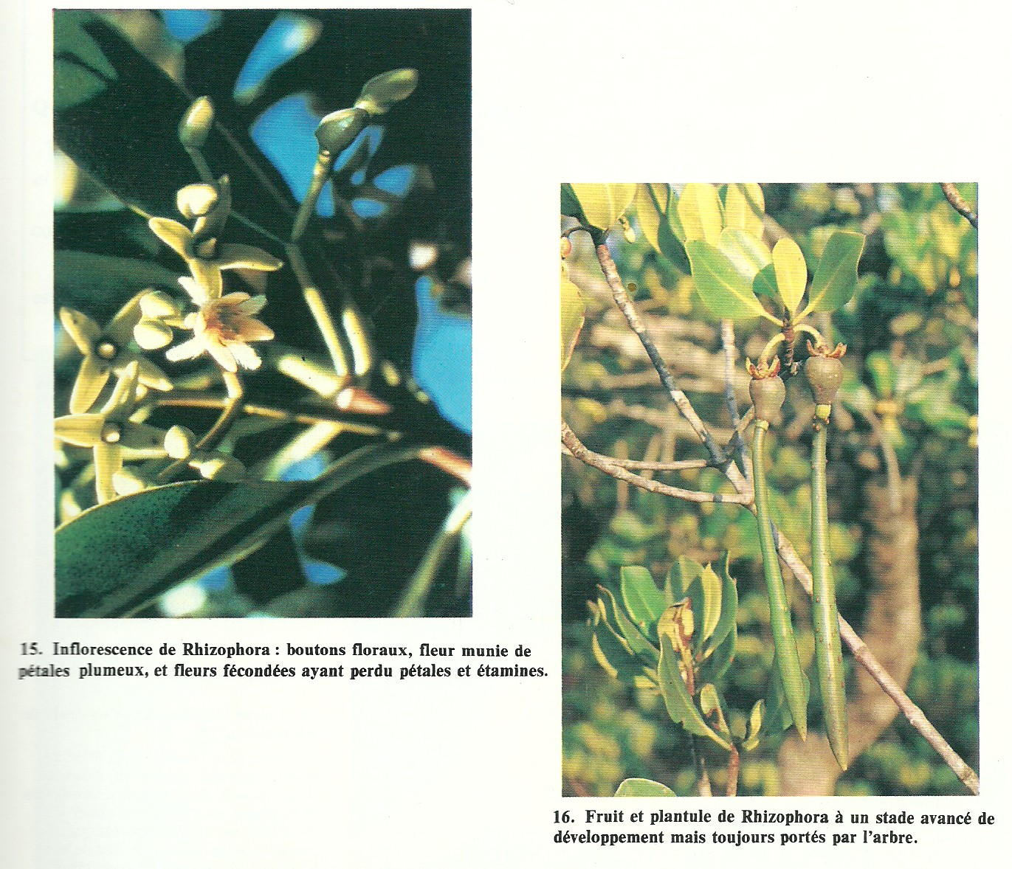
Document 2 : Fruit et plantule de Rhizophora :

Document 1 : Inflorescence de Rhizophora : boutons floraux, fleur munie de pétales plumeux et fleurs fécondées

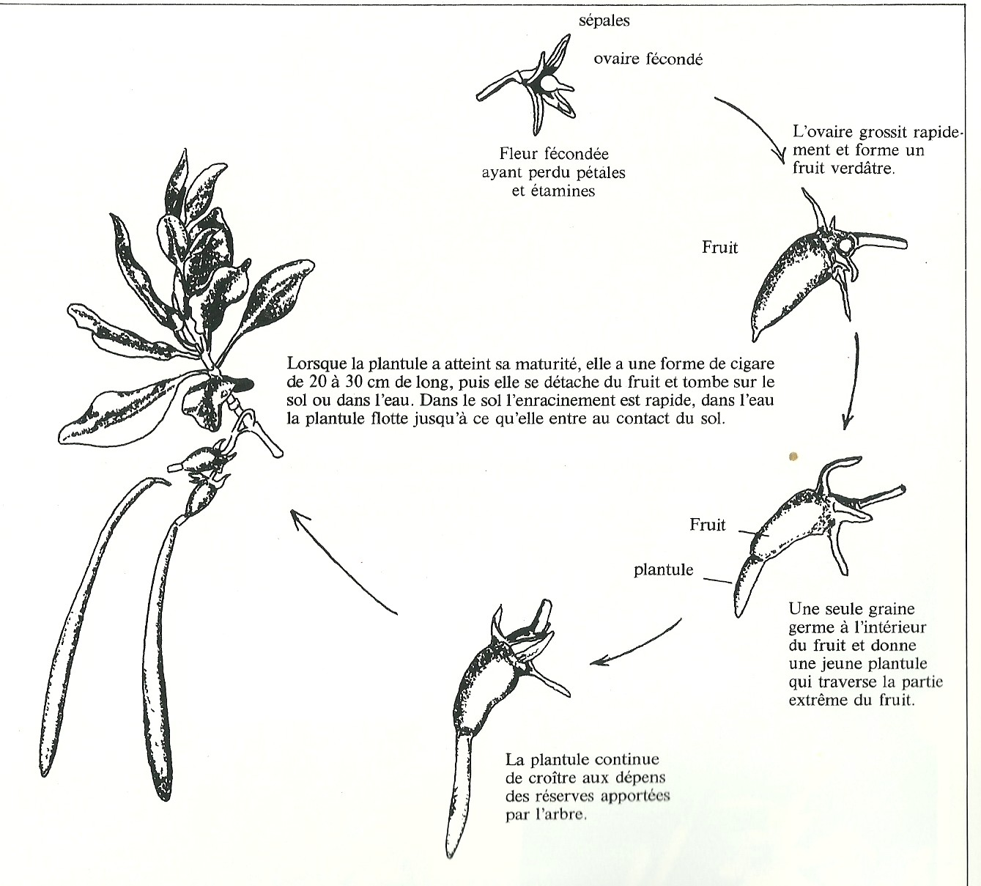
Document 3 :
La viviparité chez Rhizophora

QUESTION 2
THEME : génétique, diversification et évolution du vivant
DOMAINE : un regard sur l’évolution de l’Homme
Avec vos connaissances, indiquez par quelles caractéristiques le genre Homo peut-il être différencié des autres primates
CORRIGE
Question 1

Données | Doc 1 et 2: Transformation de la fleur en fruit avec perte des pétales et des étamines.  Transformation de l’ovaire en embryon (ou graine) et plantule sur l’arbre.  Doc 3 : L’ovaire, après fécondation, grossit et forme un fruit verdâtre. Une seule graine germe dans le fruit et donne une plantule.  Il y a dispersion de la graine grâce à la chute du fruit et à sont transport par l’eau.
Interprétations | Après pollinisation par les insectes, le grain de pollen germe et le gamète mâle féconde l’ovule contenu dans l’ovaire.  le développement des palétuviers se fait sur l’arbre jusqu’à ce que la plantule soit suffisamment vigoureuse. Elle se détache alors, flotte et s’enracine dès qu’elle entre en contact avec le sol.  Remarque : Cette viviparité s’explique par le fait que la graine ne pourrait pas se développer dans un sol inondé en permanence et soumis à l’alternance des marées.

Question 2
Notions attendues | - Les caractères du squelette  Caractères crâniens : Face réduite et plate : menton bien aligné avec l’os frontal (diminution du prognathisme). Mandibule parabolique et volume crânien supérieur à 600 cm³. Trou occipital centré : tête posée debout en équilibre sur la colonne vertébrale.  Dimorphisme sexuel du squelette peu marqué.  Bipédie efficace et permanente permettant la course grâce à  - un bassin court et large +  - bonne surface d’insertion des muscles du dos permettant une position redressée et des muscles des jambes permettant une marche active.  - Col du fémur long et fémur orienté vers l’intérieur.  - Os spongieux et genoux épais : amorti des chocs liés aux déplacements.  - pied vouté et talon épais favorisent la marche.  - gros orteil non opposable aux autres doigts.  - Les outils et les activités artistiques.  L’utilisation d’outils n’est pas propre au genre Homo (existe aussi chez les singes et chez les Australopithèques). Les représentants du genre Homo sont ceux qui ont perfectionné les outils. Peintures rupestres et objets artistiques témoignent de la variété des pratiques culturelles qui se sont développées+ maitrise du feu et rites funéraires

Barème
Connaissances scientifiques suffisantes dans les deux domaines | 10
Connaissances scientifiques insuffisantes dans un des deux domaines | 7
Connaissances scientifiques insuffisantes dans les deux domaines | 4
Connaissances scientifiques insuffisantes | 2
Absence de connaissances | 0

Capacités
Rechercher et extraire des informations | Les informations utiles sont extraites des documents.  Informations utiles incomplètement extraites des documents  Informations non extraites des documents | 3  2  1
Raisonner, argumenter en rapport avec la question posée | Raisonnement structuré et argumenté  Raisonnement peu structuré et argumenté  Raisonnement ni structuré ni argumenté et/ou erreurs de raisonnement | 4  2  0
Communiquer dans un langage clair et scientifiquement adapté | Communication claire, vocabulaire rigoureux  Communication déficiente sur un de ces points  Communication déficiente sur 2 de ces points | 3  2  0

